МУНИЦИПАЛЬНОЕ БЮДЖЕТНОЕ УЧРЕЖДЕНИЕ
«МЕЖПОСЕЛЕНЧЕСКАЯ ЦЕНТРАЛЬНАЯ БИБЛИОТЕКА
СЛЮДЯНСКОГО РАЙОНА» Тел. (839544) 51-6-37, 51-8-48


«Не преднамеренно, а по сердечной чуткости»
Александр Михайлович Семенов
(Рекомендательный аннотированный список литературы)
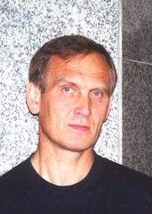

Слюдянка, октябрь, 2014

Издательство: МБУ ЦБ Слюдянского района

Разработка и компьютерная верстка: зав. отделом информационно-библиографической и эколого-краеведческий работы - Мусихина Ю.А.

«Не преднамеренно, а по сердечной чуткости» Александр Михайлович Семенов / Сост. Мусихина Ю.А. – Слюдянка: Центральная библиотека Слюдянского района, 2014. – 6 с.: ил.

От составителей.
Александр Михайлович Семенов родился 10 октября 1954 года в селе Булум Читинской области. После окончания школы работал в районной газете, служил в армии. После службы поступил в Иркутский государственный университет на факультет журналистики. Окончив его в 1980 году, работал в газете «Советская молодежь» корреспондентом, заведующим отделом, заместителем редактора.
К началу 80-х годов были написаны несколько рассказов, напечатанные в газете «Советская молодежь» и альманахе «Сибирь».
В 1987 году Александр Семенов стал лауреатом областной конференции «Молодость. Творчество. Современность».
Первая книга прозы «Вольные кони» вышла в свет в 1991 году.
В 1993 году Семенов принят в Союз писателей России. Лауреат Губернаторской премии 2000 за книгу «Поминай, как звали».
В рекомендательном списке представлена литература, находящаяся в краеведческом отделе Центральной библиотеки Слюдянского района.

Рекомендуемая литература:
Биография автора взята с сайта Иркутской областной библиотки им. И.И. Молчанова-Сибирского: Литературная карта Приангарья
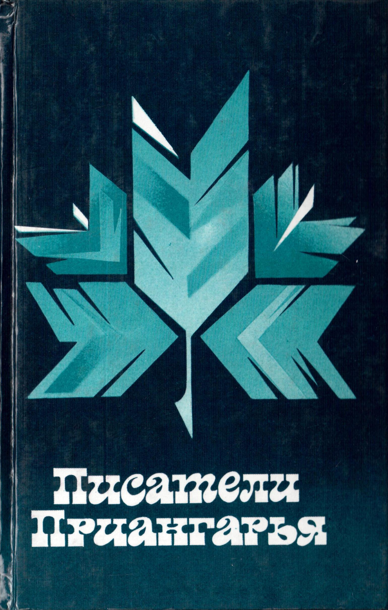 | Писатели Приангарья: Библиографический справочник / Сост. В.А. Семенова. – Иркутск: Издательство журнала «Сибирь» совместно с товариществом «Письмена», 1996. – С. 104-106  Книга содержит краткие сведения о писателях, живущих и работающих в Прианагрье. Рассчитана на старшеклассников, библиотекарей, краеведов, студентов филологических факультетов, а также тех, кто интересуется творчеством литераторов-земляков
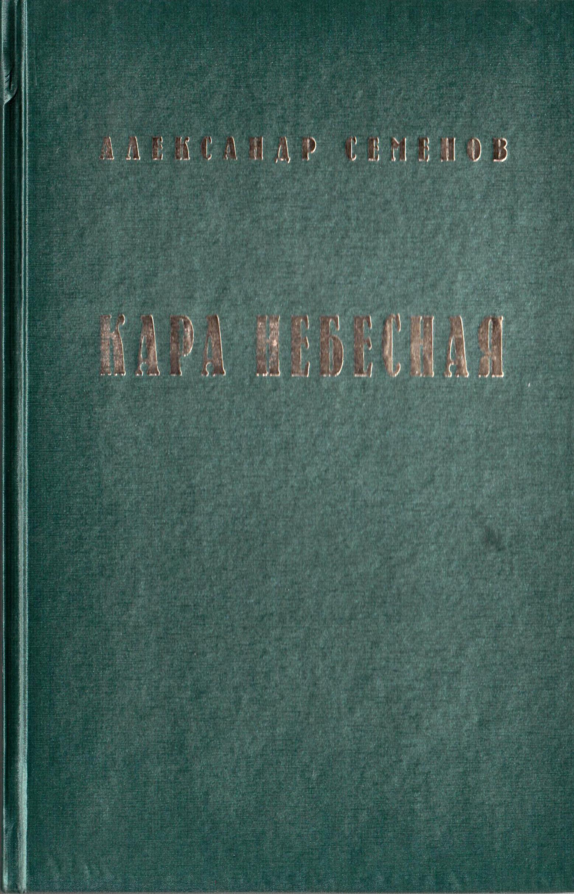 | Семенов, А. Кара небесная / Александр Семенов. – Иркутск: АНО Издательство «Иркутский писатель», 2004. – 416 с.  В новую книгу иркутского прозаика вошли повести последних лет, которые утверждают нравственное понимание мира, пробуждают в человеке веру, любовь, сострадание и милосердие… В своих произведениях писатель раскрывает истоки духовной крепости народа, его национальной самобытности, стойкости, мужества и долготерпения во всех выпавших на его долю лишениях. В 2004 году автор книги стал лауреатом Всероссийской литературной премии имени И.А. Бунина.
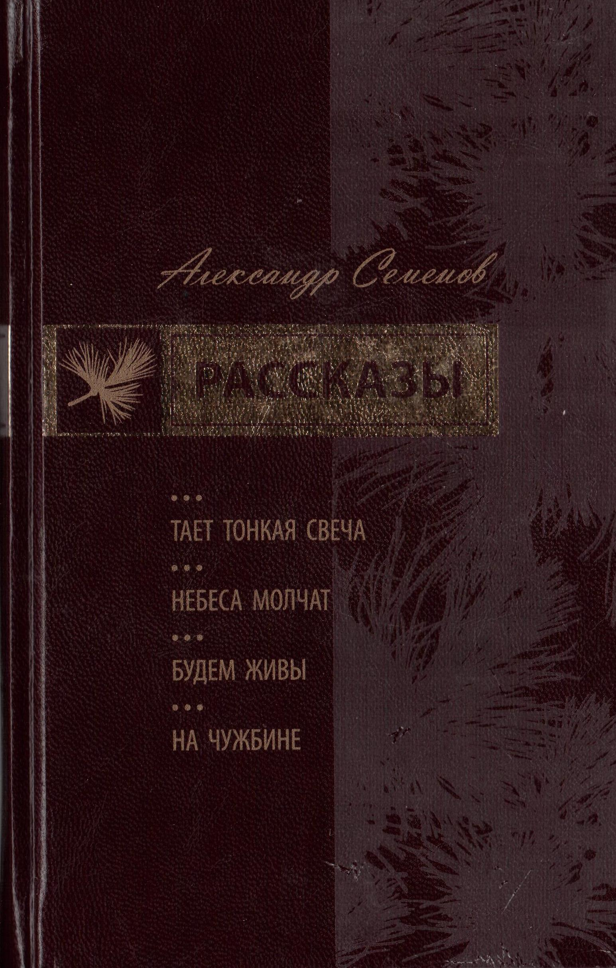 | Семенов, А. Рассказы / Александр Семенов. – Иркутск, 2009. – 244 с.  В новую книгу иркутского прозаика вошли следующие рассказы: «Бобыль», «В кедрачах», «У печали долгий свет», «Будем живы», «Тает тонкая свеча», «Небеса молчат», «Родня», «Зной», «Помнится, не было слаще воды», «На чужбине». Вступительная статья написана не менее известным прозаиком Иркутской области Валентином Распутиным.
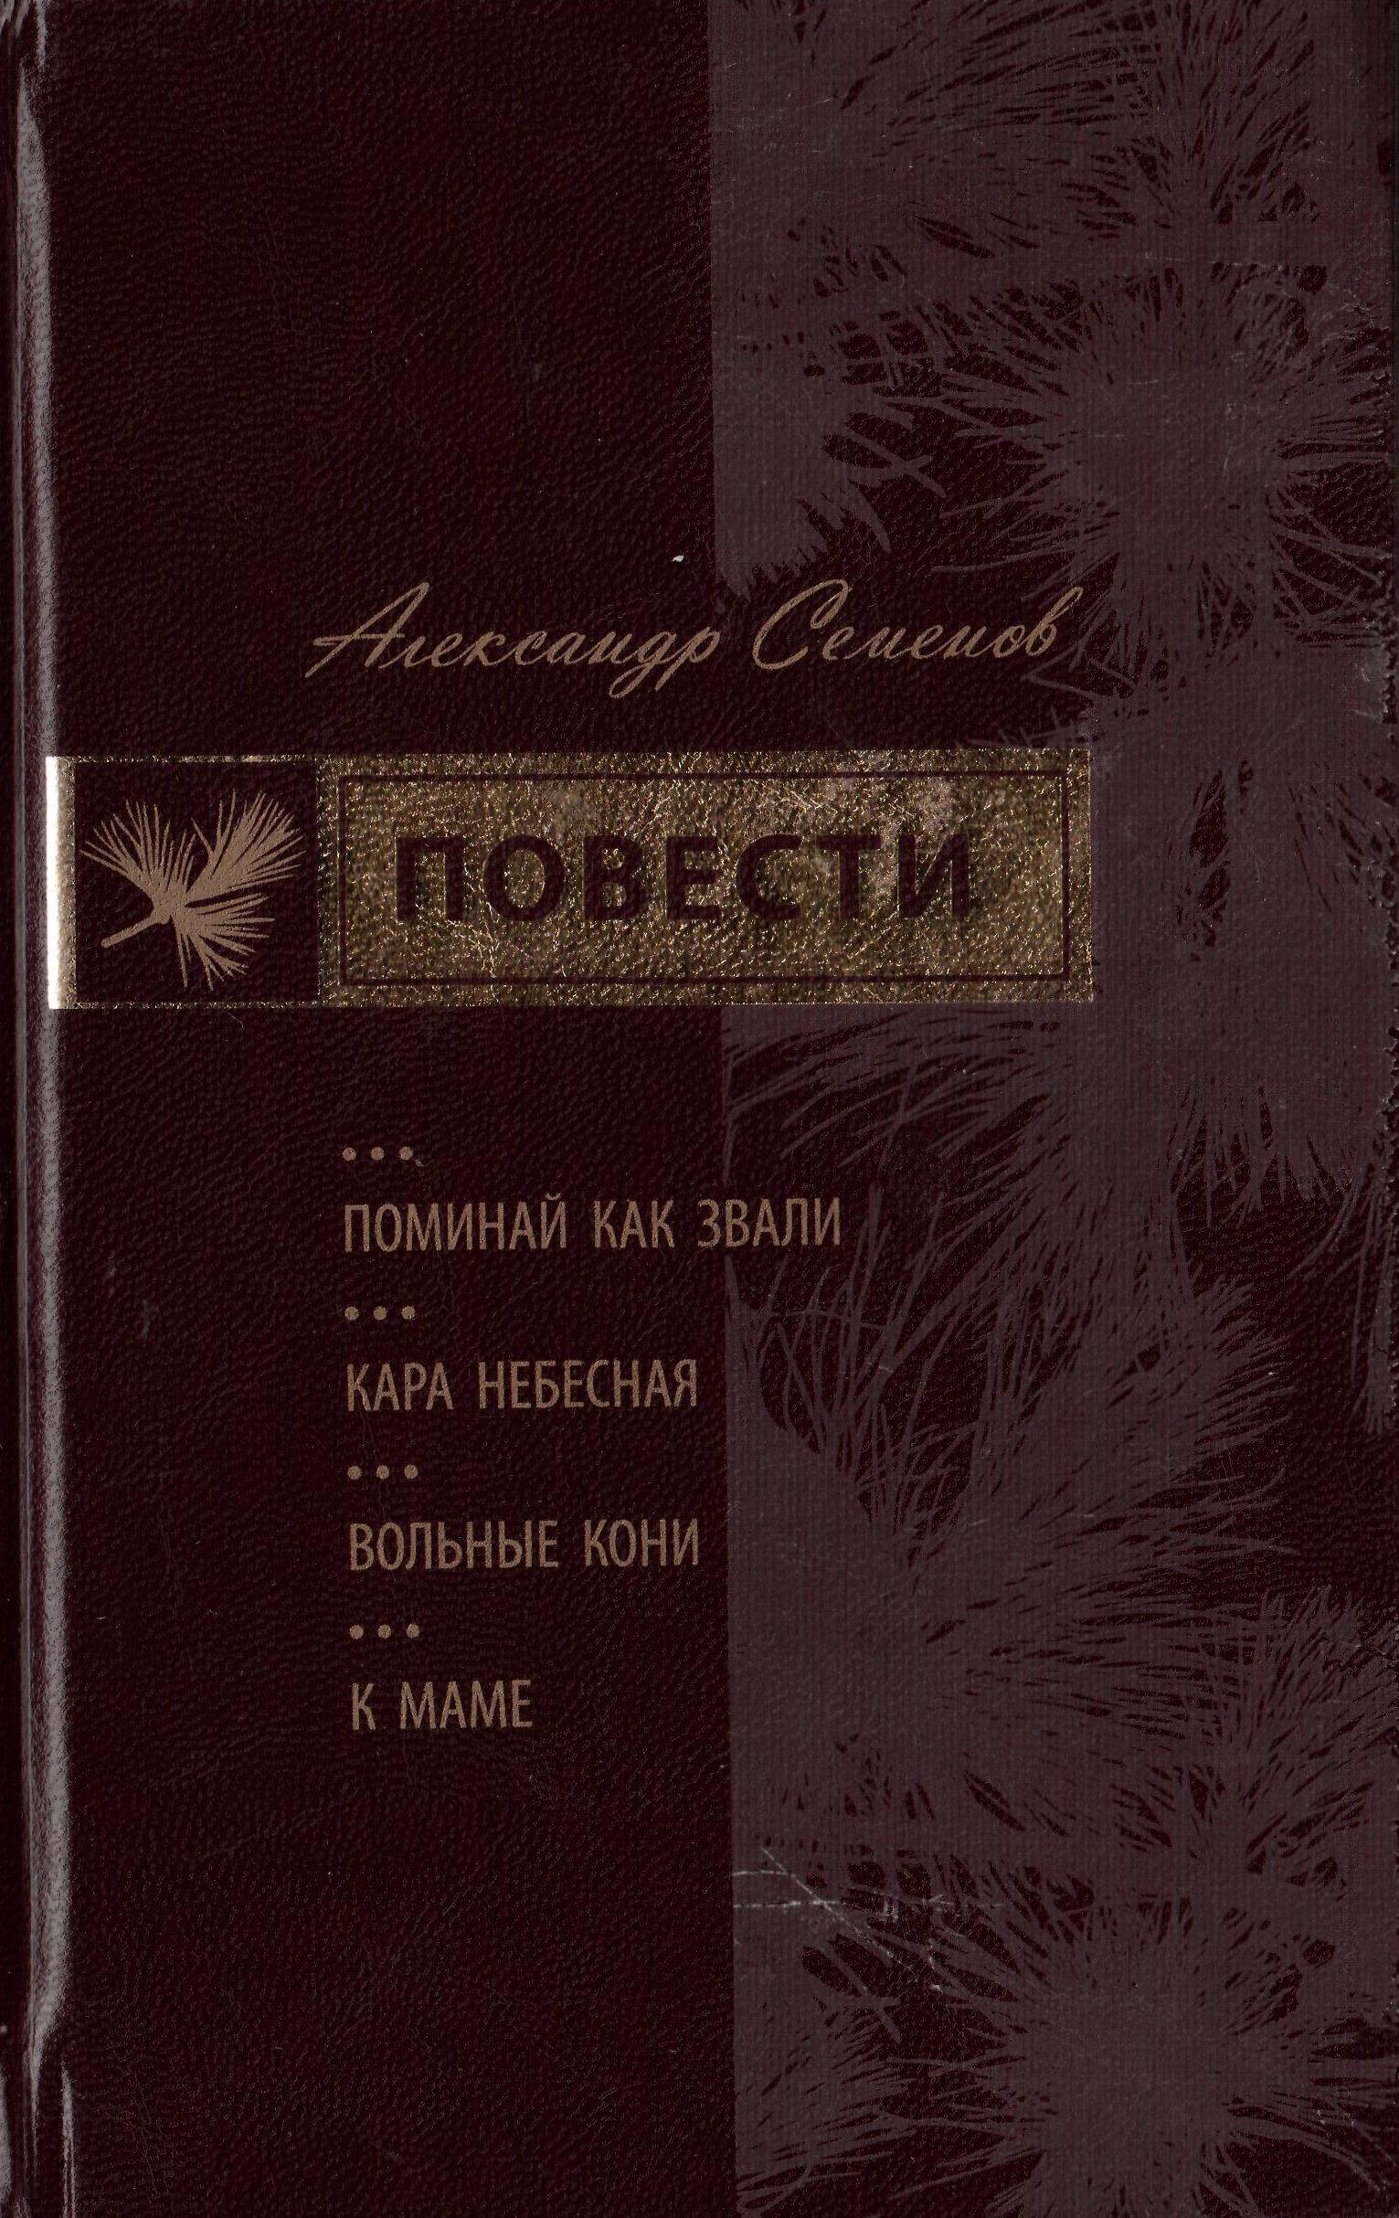 | Семенов, А. Повести / Александр Семенов. – Иркутск, 2009. – 412 с.  В новую книгу иркутского прозаика вошли следующие повести: «Поминай, как звали», «Вольные кони», «Кара небесная», «К маме». Вступительная статья написана не менее известным прозаиком Иркутской области Валентином Распутиным.

Александр Семенов в журнале «Сибирь»

Семенов, А. У печали долгий след / Александр Семенов // Сибирь. – 1998. - № 271/2. – С. 109-120. – (Проза)
Семенов, А. Поминай как звали: Повесть / Александр Семенов // Сибирь. – 1999. - № 275/2. – С. 60-117. – (Проза)
Семенов, А. Кара небесная: Повесть / Александр Семенов // Сибирь. – 2001. - № 286/1. – С. 11-67. – (Проза)

«Не преднамеренно, а по сердечной чуткости»
Александр Михайлович Семенов
(Рекомендательный аннотированный список литературы)

Составитель: Мусихина Ю.А.

Муниципальное бюджетное учреждение
«Межпоселенческая центральная библиотека
Слюдянского района»
665904, Иркутская область,
г. Слюдянка, ул. Ленина, 83 «Б»
Тел. / факс 8 (39544) 51-8-48, 51-6-37
E-mail: mukcb06@rambler.ru
http://mcbcb.ucoz.com/.

